**СРЕДНЯЯ ГРУППА**

**Тема недели: «Природные изменения. Фрукты».**

**с 28.09.2020 по 02.10.2020 г.**

**Вторник 29.09.2020 г.**

**1.Познавательное развитие (ФЭМП).** Тема: «Счёт до 2. Порядковые числительные. Геометрические фигуры».

**Материалы и оборудование:** изображения круга, квадрата, треугольника, овала, круглых и овальных фруктов; муляжи круглых и овальных фруктов.

**Ход занятия**

**Организационный момент.**

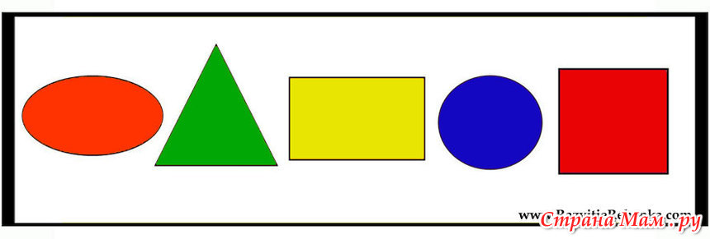

Рассмотрите изображение геометрических фигур и назовите их.

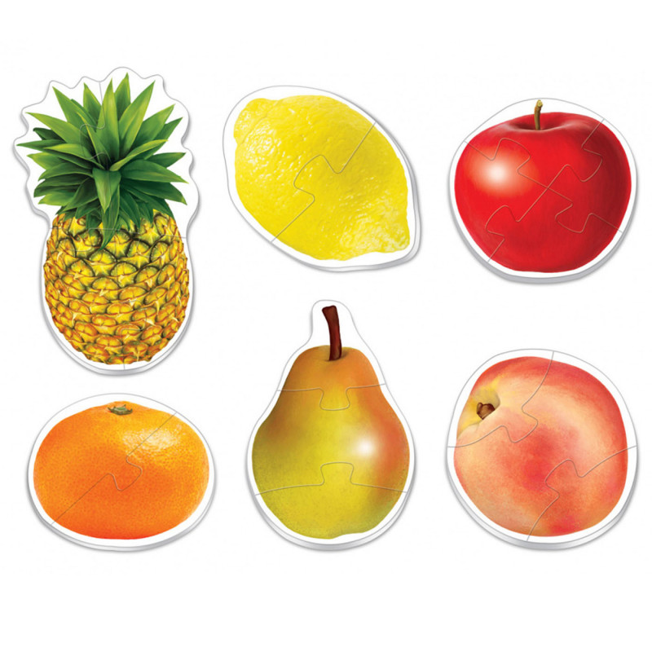

Какую форму имеют эти фрукты?

**Игра «Кто больше?».**

Дети делятся на две команды и встают друг за другом. На противоположной стороне комнаты на подносе вперемешку лежат фрукты и предметы разной формы. По сигналу один из членов команды бежит до подноса и выбирает фрукт круглой формы. Первый игрок второй команды выбирает фрукт овальной формы. Игроки должны выбирать только фрукты. Следующий игрок бежит только после того, как вернется предыдущий. Выигрывает команда, которая быстрее соберет все фрукты определенной формы. Можно заранее назвать число фруктов, которое надо собрать, или подготовить количество фруктов по количеству игроков.

**Счет до 2. Порядковые числительные.**

Воспитатель показывает карточку с цифрой 1; дети называют ее и показывают карточку, на которой изображен один фрукт.

Воспитатель показывает карточку с цифрой 2; дети ее называют и показывают карточку, на которой два фрукта.

На доске или фланелеграфе с одной стороны картинка, с другой - две картинки с фруктами. Воспитатель спрашивает, как сделать так, чтобы фруктов было поровну.

Воспитатель показывает на картинки с фруктами и предлагает их посчитать: один фрукт, два фрукта.

**Комплекс упражнений «Яблоко»**

Вот так яблоко! Оно

Соку сладкого полно.

Руку протяните,

Яблоко сорвите.

Ветер ветку стал качать,

Трудно яблоко достать

Подпрыгну, руку протяну

И быстро яблоко сорву!

Вот так яблоко! Оно

Соку сладкого полно.

*Встали. Руки в стороны. Руки на пояс.*

*Протянули руки вперед. Руки вверх.*

*Качают вверху руками.*

*Подтянулись,*

*Подпрыгнули.*

*Хлопок в ладоши над головой.*

*Встали.*

*Руки в стороны. Руки на пояс*

**Итог занятия. Игра «Сбор яблок».**

Инструкция. Ноги вместе, прямые руки вверх. Согнув ноги в коленях, наклониться вперед, как бы подбирая с пола упавшие яблоки *(выдох).*Вернуться в исходное положение *(вдох).*

**2.Физическая культура.**

**Занятие 8**

Основные виды движений.

1. Бросание мяча вверх и ловля его двумя руками (10-12 раз). Упражнение выполняется по команде воспитателя: «Бросили!», дети ловят мяч произвольно.

2. Лазанье под дугу выполняется поточным способом двумя колоннами (3-4 дуги на расстоянии 1 м одна от другой). При лазанье под дугу необходимо сгруппироваться «в комочек» и пройти под дугой, не задевая верхнего края.

3. Прыжки на двух ногах между кубиками (кеглями), поставленными в один ряд на расстоянии 0,5 м один от другого. Дистанция составляет 3-4 м.

Занятие 9**

Задачи. Упражнять в ходьбе в обход предметов, поставленных по углам площадки; повторить подбрасывание и ловлю мяча двумя руками; упражнять в прыжках, развивая точность приземления.

1 часть. Ходьба в колонне по одному в обход предметов, поставленных по углам площадки; бег врассыпную; по сигналу воспитателя остановиться и принять какую-либо позу. Ходьба и бег повторяются в чередовании.

2 часть. Игровые упражнения.

«Мяч через сетку». Между двумя стойками (деревьями) натягивается сетка (шнур) на высоте поднятой вверх руки ребенка (среднего роста в группе). Дети располагаются по обеим сторонам от сетки на расстоянии 1,5-2 м. В руках у каждого ребенка одной группы мяч большого диаметра. По команде воспитателя дети перебрасывают мячи через сетку двумя руками из-за головы. Вторая группа детей старается поймать мячи после отскока от земли.

«Кто быстрее добежит до кубика», «Подбрось - поймай». Одна группа детей, у которой остаются мячи, занимается самостоятельно (броски мяча вверх и ловля двумя руками).

Вторая группа выполняет прыжки на двух ногах, продвигаясь вперед до кубика (дистанция 3 м). По команде воспитателя дети меняются заданиями.

Подвижная игра «Воробышки и кот».

3 часть. Ходьба в колонне по одному.